QUESTIONAMENTOS ECOSOFT - PROCESSO SEI-070002/007234/2020 - RAMQAR INEA

- O fornecimento de peças para os analisadores das estações a ser realizado pela contratada ao longo do contrato será restrito aos componentes consumíveis de manutenção preventiva indicados a seguir, correto?
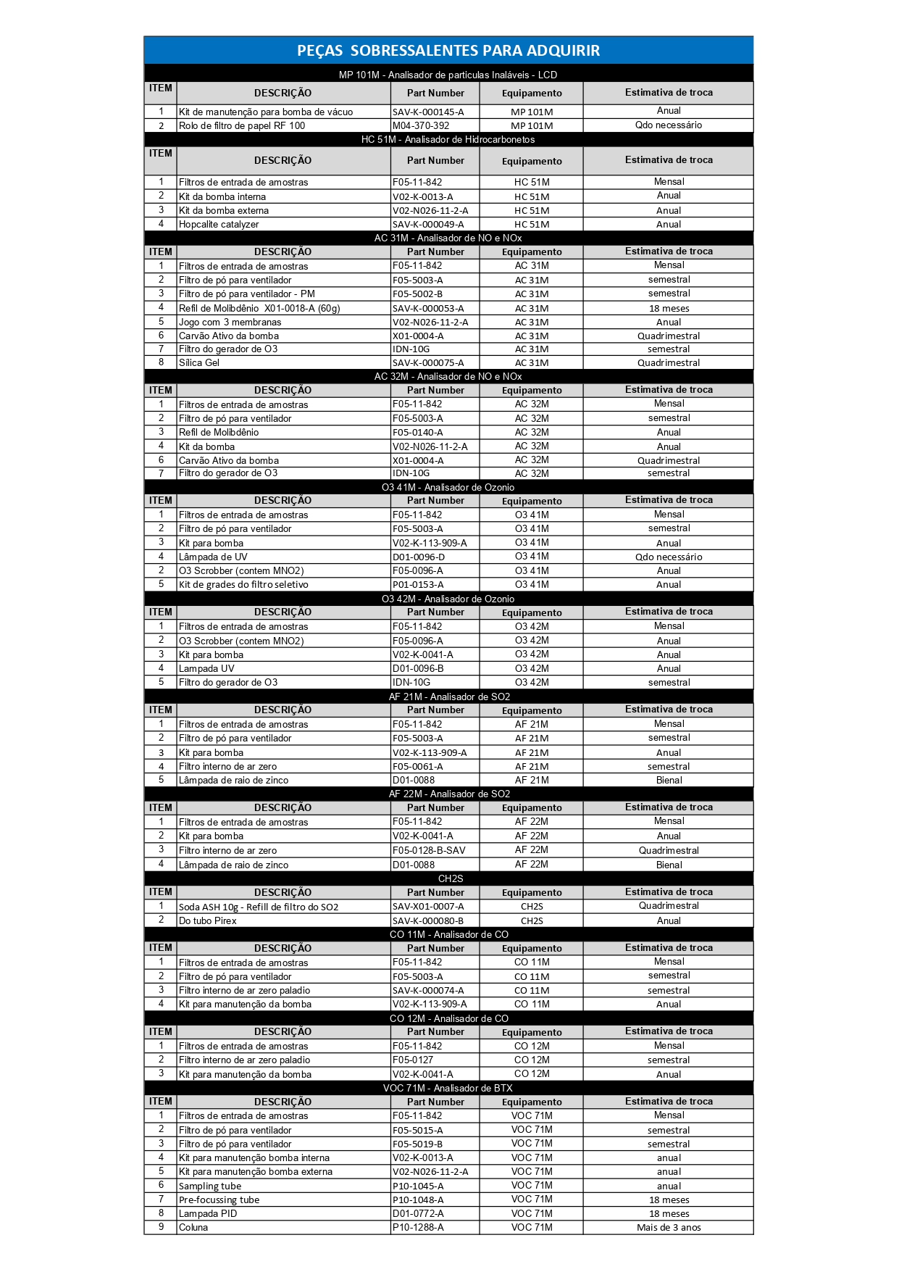
  - O arquivo “Template_Peças sobressalentes ENVIRONEMENT.xlsx” (Anexo) contém a relação atualizada de peças para os analisadores das estações a ser realizado pela contratada ao longo do contrato.

- Em caso de necessidade de aquisição de componentes/materiais tipificados como de manutenção corretiva para analisadores das estações (peças não listadas na tabela do questionamento 1) a responsabilidade de fornecimento será do INEA, correto?
  - Sim.

- Assim como para os analisadores das estações, para os sensores meteorológicos, a Contratada será responsável pelo fornecimento apenas de componentes consumíveis para as manutenções preventivas (rolamentos, potenciômetros e reed switchs), correto? Ou seja, peças para manutenção corretiva (placas, elementos sensores etc.) será de fornecimento INEA, correto?
  - Sim.

- Assim como para os analisadores das estações, para os geradores de Hidrogênio, a CONTRATADA será responsável pelo fornecimento apenas de componentes/materiais consumíveis para as manutenções preventivas e operacionais (filtros e água deionizada), correto? Ou seja, peças para manutenção corretiva (placas, célula de H2 etc.) será de fornecimento INEA, correto?
  - Sim.

- Assim como para os analisadores das estações, para os geradores de Ar Zero, a CONTRATADA será responsável pelo fornecimento apenas de componentes/materiais consumíveis para as manutenções preventivas e operacionais (filtros, purafil e purakol), correto? Ou seja, peças para manutenção corretiva (placas, válvulas etc.) será de fornecimento INEA, correto?
  - Sim.

- Considerando que para multicalibradores dos analisadores de gases não há previsão de substituição preventiva de componentes/consumíveis, eventuais componentes necessários para manutenções corretivas serão fornecidos pelo INEA, correto?
  - Sim.

- Considerando que para dataloggers das estações não há previsão de substituição preventiva de componentes/consumíveis, eventuais componentes necessários para manutenções corretivas serão fornecidos pelo INEA, correto?
  - Sim.

- Assim como para os analisadores das estações, para os nobreaks, a CONTRATADA será responsável pelo fornecimento apenas de componentes/materiais consumíveis para as manutenções preventivas e operacionais (baterias e terminais), correto? Ou seja, peças para manutenção corretiva (placas, módulos, etc.) será de fornecimento INEA, correto?
  - Sim.

- Assim como para os analisadores das estações, para os aparelhos de ar condicionados, a Contratada será responsável pelo fornecimento apenas de componentes/materiais consumíveis para as manutenções preventivas e operacionais (gás refrigerante e filtros), correto? Ou seja, peças para manutenção corretiva (compressores, evaporadores, condensadores etc.) será de fornecimento INEA, correto?
  - Não. No caso de aparelhos de ar condicionado, deve ser previsto a manutenção preventiva, corretiva e, caso necessário, substituição dos equipamentos pela Contratada.

- Em caso de necessidade de substituição/reposição de equipamentos no geral das estações com rastreabilidade/identificação patrimonial INEA (analisadores, sensores meteorológicos, geradores de Hidrogênio, geradores de ar zero, multicalibradores, dataloggers, nobreaks e aparelhos de ar condicionado) a responsabilidade de fornecimento será no INEA, correto?
  - Sim.

- Os profissionais com formação superior em área de Elétrica e/ou Eletrônica, Meteorologia, engenharia Química ou Ambiental para composição de equipe técnica mínima, a nível de cargo/função na CONTRATADA, poderão ter o enquadramento por exemplo de Analista Ambiental, correto?
  - Não. A previsão que consta na planilha orçamentária, bem como no edital, é de profissionais enquadrados, minimamente, como Engenheiro ou equivalente, com registro no Conselho de Classe (CREA ou CRQ).

- Considerando condição inicial de operação com número reduzido de estações, bem como diferenças de composição entre as mesmas, como será realizada a medição da linha “OPERAÇÃO E MANUTENÇÃO DA REDE AUTOMÁTICA DE 16 ESTAÇÕES FIXAS E 03 ESTAÇÕES MÓVEIS”?
  - Será realizada por número de equipamentos ativos no mês de referência.

- Em caso de não atendimento da meta estabelecida para o “ÍNDICE DE DISPONIBILIDADE OPERACIONAL” quais linhas de medição/faturamento da planilha orçamentária estarão sujeitas as glosas previstas?
  - Caso não seja alcançado o IDO de 95%, o desconto será aplicado sobre o valor total da parcela mensal referente ao total dos serviços de operação e manutenção das estações automáticas da rede previsto no cronograma físico/financeiro, conforme fórmula prevista no item 11 do Projeto Básico.

- Em caso de não atendimento da meta estabelecida para o “ÍNDICE RELATÓRIO TÉCNICO MENSAL” quais linhas de medição/faturamento da planilha orçamentária estarão sujeitas as glosas previstas?
  - Caso o relatório não seja entregue até o 10° dia útil subsequente ao mês de referência, o desconto será aplicado sobre o valor total da parcela mensal referente ao total dos serviços de operação e manutenção das estações automáticas da rede previsto no cronograma físico/financeiro, conforme fórmula prevista no item 11 do Projeto Básico.

- Em caso de não atendimento da meta estabelecida para o “ÍNDICE PLANO DE CALIBRAÇÃO E MANUTENÇÃO PREVENTIVA” quais linhas de medição/faturamento da planilha orçamentária estarão sujeitas as glosas previstas?
  - Caso não seja alcançado o MP de 95%, o desconto será aplicado sobre o valor total da parcela mensal referente ao total dos serviços de operação e manutenção das estações automáticas da rede previsto no cronograma físico/financeiro, conforme fórmula prevista no item 11 do Projeto Básico.

